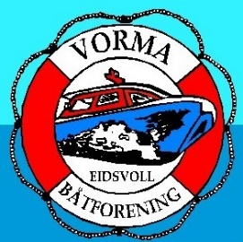

**Hyggekveld for Medlemmer i Vorma båtforening**

Mange av våre medlemmer har ønsket at vi har en sammenkomst også i løpet av vinteren.

Vi er lydige, så vi forsøker å få til en hyggekveld med mat og festlig lag.

Denne hyggekvelden må medlemmene betale selv, men vi ordner lokale og det praktiske.   
Dette er for at vi skal kunne ha en medlemskveld også til sommeren som tidligere år.

**Når: Lørdag 11 mars 2023**

**Tid: Kl. 18. 00. Mat blir servert kl. 19.00.**

**Sted: Bar-a-grafen/ Garveriet i Sundet. Vi har fått eget lokale i kjelleren.**

**Pris pr. pers inkl. mat og kaffe: 250 kr**

**Bindende påmelding og forhåndsbetaling!**

Nyhet for året!!! Vi har fått VIPPS så da bruker vi denne som påmelding også.

**Vipps nr: 791918, Vorma båtforening  
Viktig ved påmelding og betaling: Skriv antall og navn på påmeldte i meldingsfeltet.**

Aller siste frist for påmelding er 25 februar 2023!!!

For at dette skal bli noe av må vi ha minst 20 personer påmeldte.

Håper dette faller i smak og at vi sees til en hyggelig kveld på Bar-a-grafen.

Ved spørsmål, kontakt vår alles nestleder Roy Hansen på tlf 414 49 402

**Mvh Styret Vorma Båtforening.**